Osnovna škola Goričan

Školovanje nekad, danas i sutra

Projekt su izradili učenici 6.a:
Ena Kočiš, Lorena Kolenda, Gabriel Pongrac, Niko Zorko i Luka Vadlja

Ime i prezime učiteljice: Snježana Granatir

OŠ Goričan, 13. 11. 2020.

Bake i djedovi u školskim klupama
(istražila Ena Kočiš)

Uvod

Ovaj projekt radim iz znatiželje kako bih saznala kako je bilo djedu i baki u školskim klupama. Za ovaj rad intervjuirala sam prabaku Amaliju, djeda Ivana i baku Francisku. Saznala sam mnogo toga zanimljivoga i nešto što nisam znala prije.

Sjećanja bake Amalije

Moja prabaka zove se Amalija i ima 91 godinu. Osnovnu školu dvije je godine polazila u Mađarskoj, a četiri godine u Hrvatskoj. U to vrijeme učenici su pisali na pločice kredom jer tad nisu imali bilježnice i knjige kao mi sada.

Školovanje bake Franciske

Moja baka, mamina mama zove se Franciska. Ima 60 godina, a osnovnu školu završila prije 46 godina. Osnovnu školu polazila je u Prelogu; u školu je krenula sa 6 i pol godina, polazila ju je 8 godina, a završila ju je 1974. godine. Jedan školski sat trajao je 45 minuta, a učitelji su bili strogi. Predmeti su bili svi isti osim domaćinstva; domaćinstvo je predmet u kojem su učili šivati, kuhati i sl.(7.r.-8.r.). Bakin omiljeni predmet bili su glazbena kultura i biologija. U školi su imali školsku kuhinju; imali su a, b i c razred, a u svakom razredu ih je bilo oko 30. Baka je bila aktivna i u izvannastavnim aktivnostima: u zbor, folklornoj i sportskoj grupi. Srednju školu za daktilografa pohađala je u Varaždinu. I to vrijeme su vodili učenike na školske izlete u skladu s financijskim mogućnostima roditelja. Baki je u sjećanju ostalo maturalno putovanje na otok Krk (mjesto Baška) na kojem su proveli tjedan dana. Rado se sjeća izleta u Donju Stubicu gdje se nalazi kip Matije Gupca koji se borio za seljake i predvodio seljačku bunu.
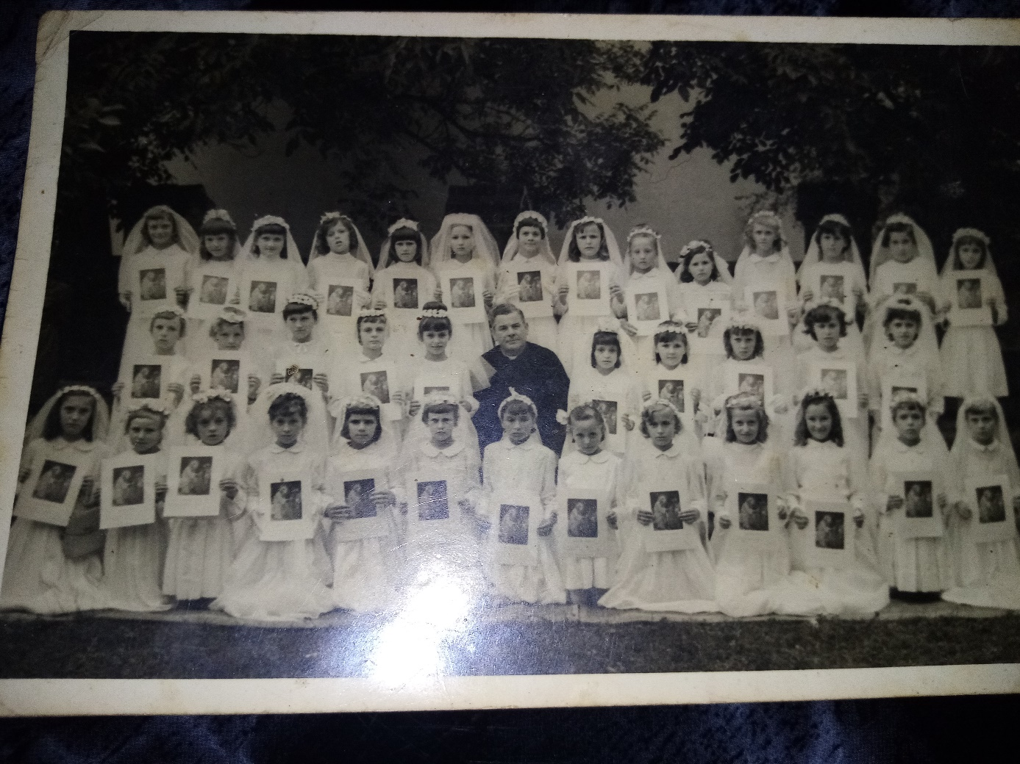
Slika iz privatne arhive bake Franciske

Djed Ivan u školskoj klupi

Moj djed po tati zove se Ivan i ima 61 godinu. Osnovnu školu polazio je u Goričanu. On kaže da su učitelji bili strogi, a nerijetko su tukli djecu koja su bila nedisciplinirana. Sat je trajao 45 minuta. Neke od aktivnosti kojima se bavio u školi bile su likovna i dramska grupa. Sjeća se da je s dramskom grupom nastupao i na ruskom jeziku jer je tada ruski bio obvezan strani jezik u školi. Srednju školu završio je u Mariboru u Sloveniji, a školovao se za bravara i varioca. Dok je polazio srednju školu, stanovao je u internatu. Sjeća se izleta u Zagreb, Trakošćan i u podravsko selo Hlebine. Budući da je i sam volio slikati, zanimalo ga je kako su slikari naivci slikali uljem po staklu motive iz svakodnevnog života podravskog seljaka.
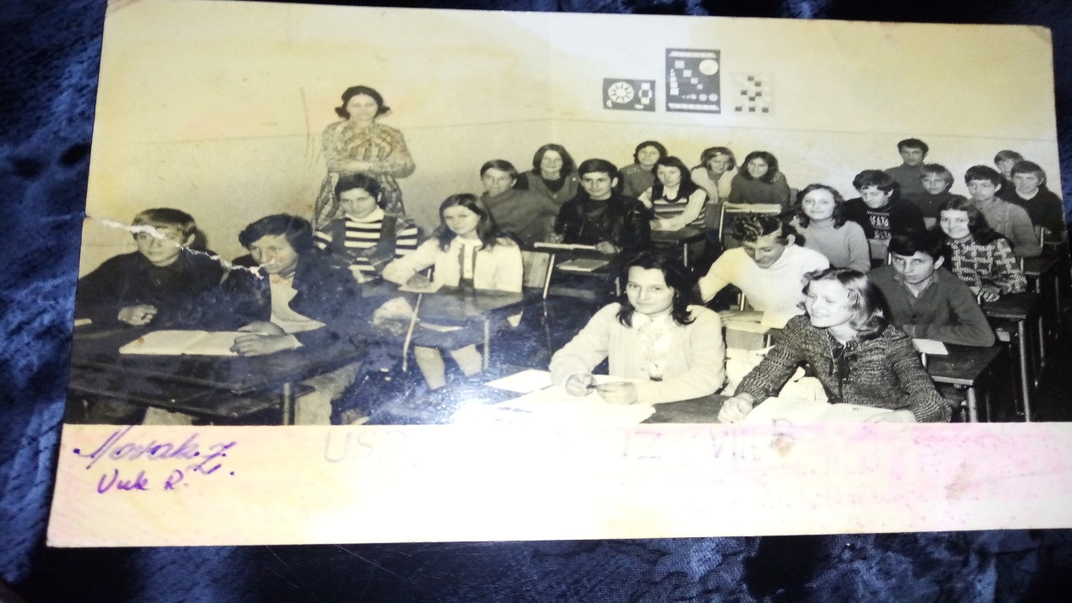
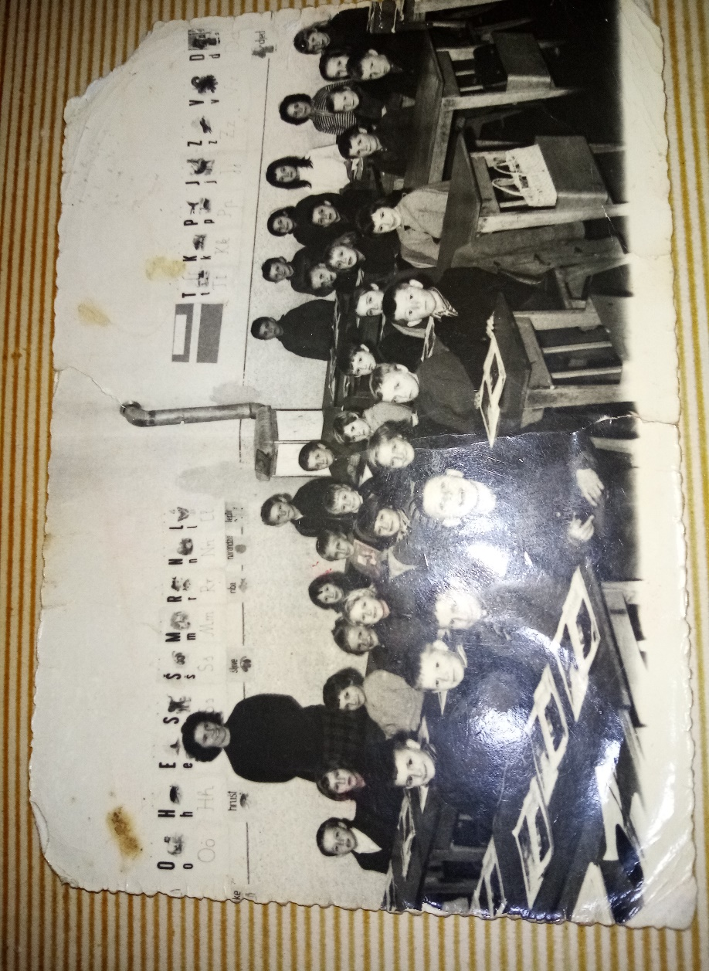
slike iz privatne arhive djeda Ivana

Škola kao moja -prikaz školovanja u različitim državama
(izradila Lorena Kolenda)

Ja sam imala zadatak istražiti kako se školuju djeca u Australiji, Rusiji, Mongoliji i Južnoj Koreji. Prikupila sam dosta informacija i saznala dosta novih stvari, a bilo je zabavno istraživati nove stvari. Zanimljivo je da svaka država ima različit pristup školovanju, a djeca, ovisno gdje žive, imaju različite uvjete školovanja. Izdvojit ću samo neke zanimljivosti svakog od spomenutih obrazovnog sustava.

Australija

Škola u Australiji je moderna i ukrašena je izvornim umjetničkim djelima. Sagrađena je da može izdržati i ciklonu. Djecu potiču da idu na nastavu, ali dolazak nije obavezan kod njih. Često imaju nastavu na otvorenom jer djeca tako više vole učiti. Nastava se zbiva na jolnuguskom jeziku. Djeca jako puno idu na izlete školskim autobusom. U Australiji osnovna škola traje sedam ili osam godina s početkom u predškolskom uzrastu pa sve do 6. ili 7. razreda. Srednja škola traje tri do četiri godine od 7. do 10. razreda. Viša srednja škola traje dvije godine od 11. do 12. razreda.

Rusija

Djeca kada napune 7 godina idu u internat i tamo su 9 mjeseci, škola u Rusiji sastoji se od više zgrada pa onda djeca moraju proći smrznuto igralište da bi prešla iz jedne zgrade u drugu. Uvijek se igraju vani i imaju nastavu i subotom. Djeca idu spavati u 21 sat da bi mogli ustati u 7 sati. U jednoj sobi stanuje osmero djece, a spavaju pod debelim perinama jer su noći vrlo hladne. Osnovna škola je obvezna, a predškolski odgoj omogućuje djeci osnovna znanja.
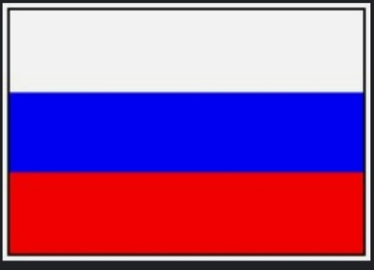

Mongolija

U Mongoliji djeca mogu ići u dvije škole, škole rade u dvije smjene. U školama nema vode za piće, ali imaju jedan školski obrok koji im pripremaju školske kuharice. U razredima ima više djevojčica nego dječaka jer su djevojčice upisane kako bi imale bolji posao i kako bi kući nosile više novaca. Većina djece nosi školske uniforme, a djevojčice svoju kosu ukrašavaju različitim ukrasima. U Mongoliji škola za dječake nije obavezna dok djevojčice moraju ići u školu.

Južna Koreja

Južna Koreja ima puno osnovnih škola: otprilike pet tisuća. Ima i privatnih škola u kojima je obvezno nošenje školske uniforme. Promet u Južnoj Koreji jako je gust pa djeca dugo putuju do svoje škole. Imaju školske forume (otvorene sastanke) na kojima se djeca odlučuju za neku razrednu aktivnost prema svojem interesu. U razredima ima otprilike do tridesetero učenika (šesnaest dječaka i četrnaest djevojčica). U Južnoj Koreji učitelji se trude da djeca s razumijevanjem usvajaju znanje pa je i nastava osmišljena da učenici rješavaju problemske zadatke. Učenici uče tijekom cijele godine, čak i kada nisu u školi, imaju dodatnu nastavu. To može biti naporno, ali vrijedno.

Školovanje u Švedskoj
(istražio Gabriel Pongrac)

Uvod

Švedska, kao visoko razvijena zemlja Europe, jedna je od najboljih primjera uspješnog razvoja koncepta cjeloživotnog učenja. Vidljivo i jasno podupire kvalitetan sustav obrazovanja kao temelj razvoja, kako samog pojedinca, tako i društva u cjelini. Vođena idejom ,,biti vodeća nacija znanja najkvalitetnijeg obrazovanja i cjeloživotnog učenja za rast, održivi razvoj i pravdu”, švedsko društvo daje stalno jaku potporu za poboljšanje obrazovanja. Sveukupno obrazovanje u Švedskoj dio je cjeloživotnog učenja koje zauzima vrlo važno mjesto u cjelokupnoj ljudskoj aktivnosti i usmjereno je na visoki stupanj ulaganja i ambicioznih ciljeva. Koncept cjeloživotnog učenja temelji se na učenju kroz sve stadije života (formalno, neformalno i informalno učenje), usredotočuje se na kvalitetu i cilj postignuća, na nadoknađivanje nedostataka u znanju i širenje mogućnosti jačanja i produbljivanja sposobnosti kako bi se zadovoljile potrebe pojedinaca, društva i tržišta rada. Možemo zaključiti da Švedska veliki dio novčanih sredstava ulaže u obrazovanje i razvija visoko školovano stanovništvo koje je osnovni preduvjet u modernom društvu gdje su znanja i inovacije osnovni faktori za razvoj i uspješnost. Država podupire i omogućava besplatno obrazovanje, lako dostupno svima pod jednakim uvjetima bez obzira na socijalni status, spol ili nacionalnost. Zajedničkim djelovanjem države, lokalnih i privatnih institucija te općina, Švedska pokazuje uspješne rezultate ostvarenih ciljeva u europskim obrazovnim okvirima.

Organizacija nastave

Školstvom se bave prosvjetni radnici. Skandinavski model obrazovanja je poseban po tome što ne postoji organizacijska razlika između primarnog i nižeg srednjeg obrazovanja. Obvezna osnovna škola u Skandinaviji traje 9 godina. Učenici se upisuju u prvi razred sa 7 godina. U dobi od šesnaest godina učenici prelaze iz niže u višu srednju školu i to na temelju pokazanog uspjeha u nižoj srednjoj školi. Osnovna škola je besplatna, što znači da se obrazovanje kao i školski prijevoz, nastavna sredstva, školski materijali (olovke, bilježnice) pa čak i hrana, ne plaćaju. Jedino što se mora platiti su izleti, ali i to jednim dijelom financira država. Roditelji djeci trebaju kupiti rezervne patike i trenirku, a sve ostalo financira država​.
Dijete se stavlja u prvi plan. Učenik je u središtu obrazovnog procesa i aktivno sudjeluje u njemu. Naglasak nije isključivo na znanju, već i na vještinama i sposobnostima. Nastava se odvija samo u prijepodnevnoj smjeni, a zanimljivo je da vjeronauka nema u osnovnim školama.
U nižim razredima dan započinje sjedenjem u krugu i razgovorom. Tako učenici imaju priliku izmijeniti informacije, a učitelji najaviti raspored sati, teme dana i aktivnosti putem kojih će se određene teme obrađivati. Djeca idu u školu u 8:30h i tamo su do 15:00h, sat traje 75 minuta, a odmori su od 15 do 30 min. Odmor za ručak traje sat vremena, maksimalno se na dan ima pet predmeta. Knjige i nastavni materijali ostaju u školi. Djeca provode dio svakog školskog dana na otvorenom, bez obzira na vrijeme. Svježi zrak smatra se jednako važnim kao i učenje o zaštiti i brizi za prirodu. Od učenika se traži da budu samostalni, da istražuju i da rade na projektima koji su sami izabrali. U petom se razredu, na primjer, uči kako izraditi prezentaciju. U sedmom razredu učenici samostalno sklapaju električne sklopove. Do kraja osnovne škole, svi učenici moraju znati kuhati, šivati, plivati i svirati jedan instrument.

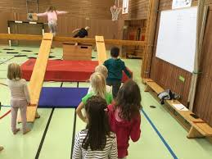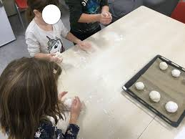

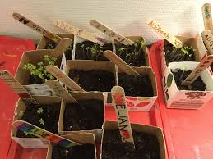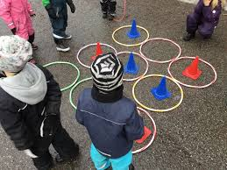
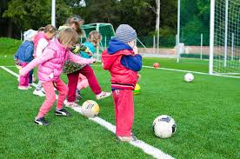

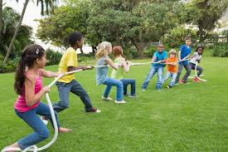

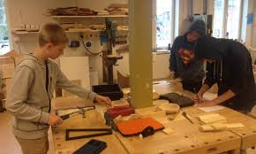

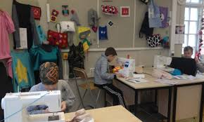

Ocjene se dobivaju na kraju drugog, petog, sedmog i devetog razreda. One se izražavaju slovima, G znači dovoljan, VG je vrlo dobar, a MVG odličan. Ako nisu ispunjeni uvjeti za ocjenu dovoljan, tad se ne daje ocjena nego pismeno objašnjenje.
Bitno je istaknuti da je u Skandinaviji najvažniji pravilan razvoj djece dok se obrazuju i idu u školu. Sati tjelesnog odgoja su od velike važnosti i učenici moraju provesti minimalno 20% vremena tjedno na satima tjelesnog, što znači da tjednom barem dva puta imaju sat tjelesne zdravstvene kulture. Jedan sat se obavezno uči plivati i vrednuju se tehnike. Na kraju srednje škole svaki učenik mora biti u mogućnosti otplivati 400 metara samostalno. Po završetku devetog razreda učenici polažu državnu maturu iz tri predmeta: švedskog jezika, engleskog jezika i matematike. Matura se boduje, a oni koji dobiju prolaznih 10 bodova ili više (do maksimalnih 20 bodova) dobivaju certifikat o uspješno položenoj maturi.
Srednje škole dijele se na strukovne škole i gimnazije u kojima se uči 17 predmeta, od kojih su dva općenita i pripremaju učenike za studijsko obrazovanje. Švedski srednjoškolci mogu birati između nekoliko različitih programa i više se usmjeriti prema ekonomiji, društvenim znanostima, prirodnim znanostima, umjetnosti ili drugom. Obavezni predmeti na svim programima su matematika, engleski, švedski, umjetnost, prirodno područje, društveno područje, religija i tjelesni. Ukoliko mladi Šveđanin želi studirati, još mora proći dvogodišnji program za osposobljavanje za željeni fakultet i položiti internacionalni (IB) i europski bakalaureat (EB).

Sustav obrazovanja odraslih

Švedsko školstvo nudi mogućnost da se u bilo kojem dijelu života može obrazovati tj. ići u školu. Odrasli se teže uklapaju i savladavaju jezik. Šveđani nagrađuju svako zalaganje u školi i na poslu.
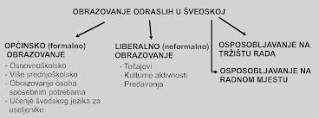

BRIGE koje muče roditelje učenika u Lijepoj Našoj, u razvijenim zapadnim zemljama ne postoje. I dok učenici u Hrvatskoj još šilje olovke, a roditelji se zadužuju kako bi im kupili školske udžbenike, njihovi vršnjaci u Švedskoj u školi zadužuju iPade, a svi udžbenici i pribor su potpuno besplatni. Nastava se odvija samo u jednoj, prijepodnevnoj smjeni. Učenici na računalu rade već od prvog razreda te, kroz zanimljive animacije, s lakoćom usvajaju nova znanja. Ovdje u Švedskoj je opterećenje mnogo manje, a tempo nije ubitačan. Djecu se ne zamara učenjem o robovlasništvu u staroj Grčkoj, niti o ratovima, datumima bitaka, ne uče čak ni pisani rukopis, samo tiskana slova, ali zato do savršenstva automatiziraju računanje do 100.
Saznali smo da profesori u Švedskoj imaju puno veću autonomiju i samostalnost nego u Hrvatskoj. Na primjer, profesor sam odlučuje o satnici, tako da se ona mijenja iz tjedna u tjedan. Također, veliki se naglasak stavlja na izvanučioničnu nastavu koja je poželjna u svakom trenutku i tu profesori nemaju nikakvih administrativnih barijera.

Školovanje u Finskoj
(istražio Niko Zorko)

Uvod
Sustavi obrazovanja stupovi su čovjekova života. Obrazovanje predstavlja jedan od najvažnijih čimbenika u životu čovjeka jer obrazovani čovjek širi svoje životne vidike u pronalasku boljeg života, standarda, okruženja kako za sebe tako i za druge. Obrazovni sustav od iznimne je važnosti jer kreira zdravu sliku društva. Društva koje će se razvijati generacijama, ali s ciljem da se uvijek prenese znanje na svoje sljedbenike odnosno učenike koji su najvažniji element svakog obrazovnog sustava.
Iako je skoro nemoguće kazati da je obrazovni sistem jedne određene zemlje najbolji na svijetu, zemlja koja konstantno ima ekstremno dobre rezultate na testovima Programa za međunarodnu ocjenu učenika (PISA) iz matematike, čitanja i znanosti, iznenadit će mnoge.
To je Finska, mala zemlja s populacijom od 5.5 milijuna ljudi, konstantno se po rezultatima svrstava među najboljih 5 u tim kategorijama, što ju čini najboljom u obrazovanju u Europi i jednu od najjačih u svijetu. Njihovi dobri rezultati natjerali su mnoge nastavnike da proučavaju Finsko školstvo i da nastoje proniknuti koji je „tajni sastojak“.

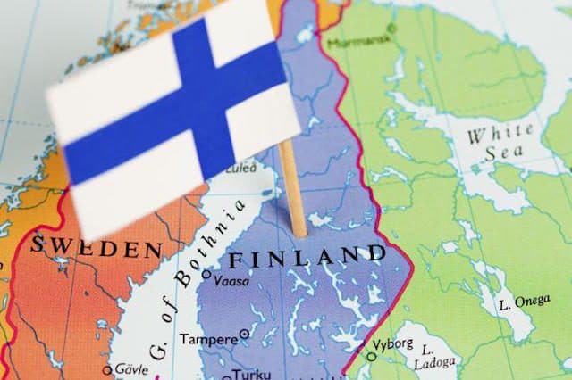

Organizacija nastave u Finskoj

Nastava je fleksibilna, program se ne mora pratiti po udžbeniku. Djeca nemaju puno zadaća. Ideja je da na zadaću dnevno ne bi trebala trošiti više od jednog sata. Postoje i redovna godišnja testiranja koja služe da se vidi što treba prilagoditi kako bi se nastava uskladila s potrebama vremena.Razredi imaju do 30 učenika, ali u praksi je to oko 20 učenika, a oni često sjede po podu ili imaju taburee. Škole su otvorenog tipa, razredi imaju staklene pregrade.
U Finskoj se računa da sat traje 45 minuta plus 15 koliko traje odmor. Sat će trajati 45 minuta samo ako je nastavnik procijenio da je za vrijeme njega napravljeno sve što treba, međutim nakon 45 minuta plus 15 nama nastavnicima daje slobodu da razgovaraju s nekim učenikom ako je potrebno.
Obaveznu predškolsku nastavu polazi se sa 6 godina, a sa navršenih 7 godina kreće se u Osnovnu školu koja normalno traje 9 godina, a može se i u 10 razred. Zatim slijedi Viša strukovna škola nakon koje se polazi veleučilište u ili viša opća srednja škola nakon koje se polazi sveučilište.

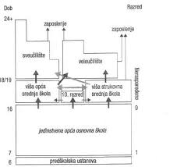

Puno nastave odvija se van školskih učionica, npr. u prirodi. Pomoć kod učenja je odlično organizirana. Djeca mogu doći ranije ili otići kasnije iz škole kako bi im se pružila dodatna nastava. Ako trebaju instrukcije iz nekih predmeta dobiju ih u školi, ne trebaju ih tražiti izvan škole. Djeca s poteškoćama u učenju imaju posebne nastavnike.

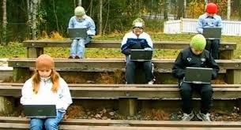

U Finskoj Vlada daje brojne potpore da pomogne obiteljima u tijekom školovanja njihove djece. Djeci su plaćeni udžbenici i sav potreban pribor za nastavu, imaju i besplatne obroke. Znači svi imaju iste uvjete. Nakon mature država plaća cjelokupno obrazovanje na jedno od osam finskih državnih sveučilišta. Prijevoz u školu je osiguran autobusom ako je škola udaljenija više od tri kilometara, ako je udaljena više od deset kilometara po njih dolazi TAXI.

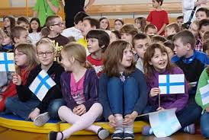

Između učenika nema velikih razlika jer im se omogućuje ravnopravnost u svim oblicima. Financirani su im izleti, aktivnosti i razne edukacije. Djeca dobivaju i potrebnu opremu za određene aktivnosti ako im roditelji to ne mogu priuštiti.
Primjerice, sve do fakulteta imaju besplatne obroke koji se financiraju iz poreza i prireza. Na isti način besplatni su i svi udžbenici i sav pribor – olovke, šiljila, trokuti i sl. Djeca siromašnijih roditelja dobit će čak i kupaće kostime za plivanje, klizaljke za klizanje, skije za skijanje i sl. Kada se ide na izlet, na školu u prirodi, i to će biti besplatno. Kada se ide na više dana na izlet, primjerice u zabavni park, onda djeca imaju pravo na besplatan prijevoz i hranu. Škola također plaća 30% od ulaznice. Ako se ide na skijanje na više dana onda škola plaća put, a smještaj roditelji. Međutim, taj dio prikupi se tako što djeca na roditeljskim sastancima roditeljima prodaju kavu ili kolače koje su sami pripremili na domaćinstvu. Iz toga se onda financiraju smještaj i karte za žičare.

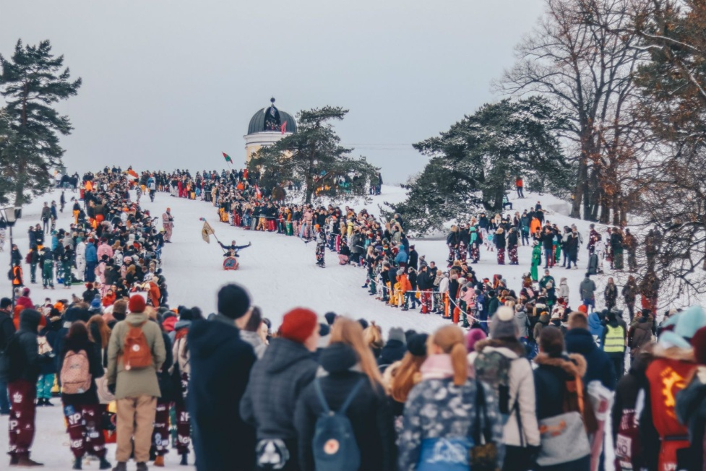

Nasilje je dovedeno na minimum. Zabranjeno je u oba smjera tj. odnosa među učenicima, prema učenicima ili prema nastavnicima. Nasilje bilo fizičko ili psihičko odmah se sankcionira. Postoje različite mjere od promatranja, liječenja ili najgore do isključivanja učenika ili učitelja.

Stručnost učitelja

Biti učitelj u Finskoj više je nego ugledan posao, zbog popularnosti podučavanja i učiteljskog zvanja samo oni najbolji i najpožrtvovniji uspijevaju dobiti posao nastavnika u školama. Nerijetko se posao učitelja u Finskoj naziva poslom iz snova.
Nastavnici su visokorangirani u društvu te je konkurencija za primanje u nastavničke programe oštra. Dakle radna snaga je sastavljena od najboljih i najpametnijih članova društva. Imaju veliku slobodu poučavanja i surađuju sa drugim učiteljima kako bi što lakše pojasnili učenicima program.
Nastavnički studij usmjeren je na istraživanje. U Finskoj takvi studiji su poznati po sustavnoj strukturi koja se zasniva na istraživačkom radu. Svi nastavnici obavezni su napisati magistarski rad utemeljen na istraživanju, i to uz stroge teorijske, metodološke i kritične akademske uvjete. Istraživački pristup nastavničkog studija priprema nastavnike za rad na svim razinama složenih uvjeta, promjenjivo društvenih i obrazovnih okruženja.

Briga za budućnost djece

Djeci se u sedmom, osmom i devetom razredu predstavljaju sva moguća zanimanja koja postoje u Finskoj. Doznaju kakve su perspektive za zapošljavanje u narednih pet do deset godina. Koje su im moguće minimalne i maksimalne plaće u zanimanjima i koje škole trebaju završiti za određena zanimanja. Djeca se vode na razna radna mjesta da se upoznaju sa njima.
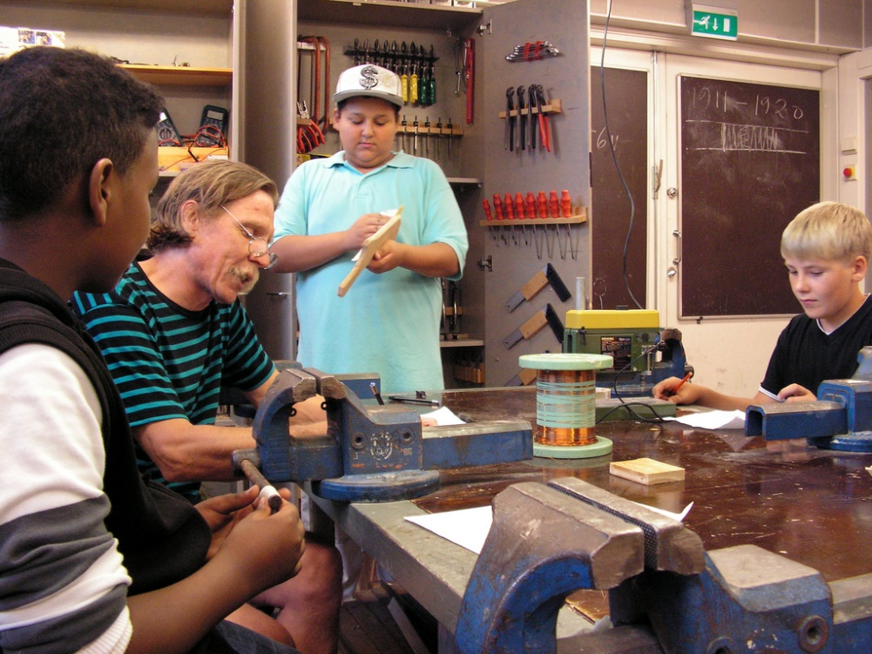

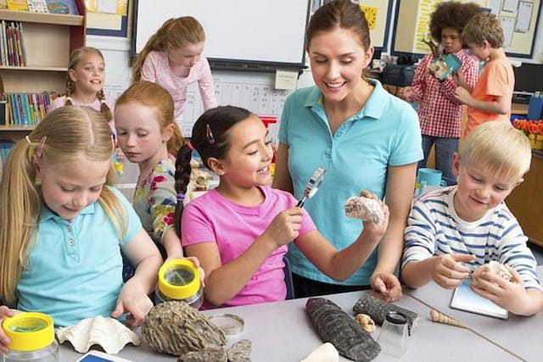

Školovanje u budućnosti
(istražio Luka Vadlja)

Uvod

Nitko točno ne može predvidjeti budućnost, pa tako ni kakvo će biti školovanje u budućnosti. No, možemo pretpostaviti po smjeru prema kojem putujemo kakva bi mogla biti budućnost. Pokušat ću otkriti kako bi školovanje izgledalo u budućnosti i na koje će sve načine djeca učiti.

Izgled škola u budućnosti

Škole u budućnosti neće biti samo zgrade s učionicama i klupama, već će škola biti cijeli svijet. Neće postojati škole kao škole već će školovanje biti individualizirano prema djetetovim intelektualnim i emocionalnim sposobnostima. Više će se raditi u grupama i djeca će imati više izbora o izabiranju teme za koju će učiti.
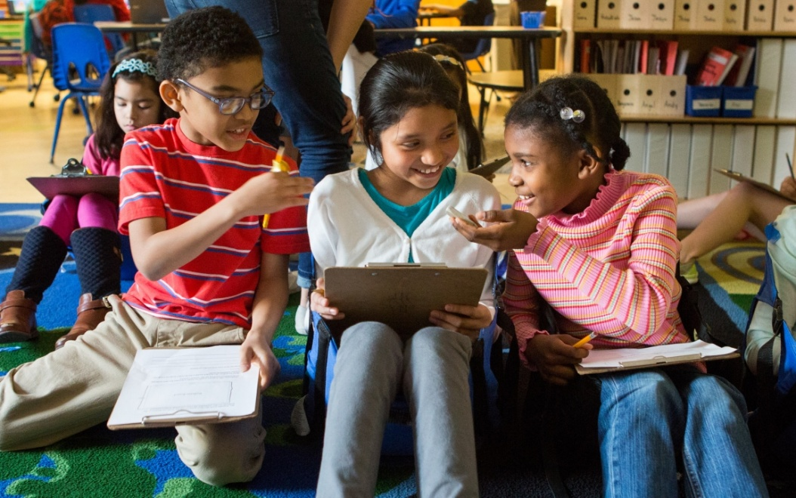

Obrazovanje u školama budućnosti

U školi će biti više izbora o tome što želiš učiti. Djeca će biti više kreativnija i djeca će morati sami saznati i primijeniti to znanje. Neće biti brojčanog ocjenjivanja i ispita o tome koliko informacija znaš već će biti važno kritičko razmišljanje i rješavanje problema. Upravo će matematika poučavati rješavanje problema, a književnost će poučavati što neka priča znači svakoj osobi posebno. Djeca će se usmjeravati i vježbati u tome u čemu su dobra i što im ide, a ne da vježbaju ono što im ne ide. Trebat će koristiti naučene informacije u projektima i praktičnim radovima kako bi usvojili korisnost i uporabu naučenog znanja. Učitelji će voditi učenike te im pomoći naći pravi put i pomoći u rješavanju problema. Djeca će biti puno inovativnija.

Važnost tehnologije

Tehnologija će na školovanje puno utjecati, biti će sastavni dio školovanja. Djeca će naučiti kako ju koristiti u svoju svrhu te će im ona pomoću u stvaranju i pronalasku podataka i vrlo će se puno koristi za učenje. S tehnologijom ćemo se više približiti i zajedno s njom ćemo učiti i bit će velika evolucija u razvoju intelektualnih sposobnosti, a manje fizičkih mogućnosti.

Tehnologija će biti sastavni dio života u kojem će važno mjesto zauzimati hologrami. Hologram je transparentni trodimenzionalni ekran kojim se može i ne mora interaktirati. Hologramom će učitelji moći komunicirati na velike daljine sa svojim učenicima te će vrlo pomoći u razgovaranju i sastancima, neće biti problema oko bolesti i ostalih poteškoća.

Zaključak

Ena Kočiš:
Nekad je u školi bilo puno teže, pogotovu u vrijeme školovanja moje prabake kada je sve morala napamet pamtiti jer su pisali na pločice. Učitelji su bili puno stroži, te su tukli djecu što se nikako danas ne dozvoljava. Domaćinstvo i folklorna grupa je nešto što mi je do sad bilo nepoznato, te se danas u školi to ne održava.

Lorena Kolenda:
Uspoređujući Australiju, Mongoliju, Rusiju i Južnu Koreju zaključujem da najbolje uvjete školovanja definitivno ima Australija jer tamo dolazak u školu nije obavezan, idu na dosta izleta, vježbaju streljaštvo u prirodi i puno zanimljivih stvari. Najteže je u Mongoliji zato jer tamo nema vode za piće ima manje učenika i rade dosta teške stvari.
U našoj je školi obavezno je ići u osnovnu školu dok u Australiji nije, kod nas u našem selu ima samo jedna osnovna škola, a u Južnoj Koreji ima ih više. Mi se baš ne igramo vani kao djeca iz Rusije. U našu bih školu unijela određene pozitivne promjene: djeca vi trebala više vremena provoditi vani. Bilo bi dobro da imamo i privatne škole u kojima bi se učitelji posvetili razvoju svakog pojedinog učenika i njegovom individualnom napretku.

Gabriel Pongrac:
Zašto su Skandinavske zemlje uspješnije i naprednije od nas? Neki će reći da je to zbog manje ratnih i političkih sukoba. Međutim, brojna su mišljenja da ključ tog uspjeha leži u obrazovnom sustavu. Zadatak učitelja je da djecu nauči, a učenici cjelodnevnim boravkom stječu uvjete za prolaznu ocjenu. Nisu opterećeni toliko predmetima, imaju manje predmeta, ali to ne znači da oni usvajaju manje znanja. Rad se zasniva na primjeni znanja. Sve je na razvijanju kompetancija kod učenika koje su jako bitne. Švedska je mala zemlja i da bi bili konkurentni moraju više znati. Prosječan broj učenika po odjelima 32, ali kada se radi laborativna nastava onda je u skupini po 16 učenika. U Švedskoj se nastava bazira na laborativnom radu. Tjedna norma učitelja je 45, 6 sati tjedno. Raspored nastave je fleksibilan i učitelji i učenici cijeli dan provode u školi. Sat može trajati od 35 minuta pa sve do 60 ili 70 minuta. Jednostavno rečeno, sustav je veoma fleksibilan. Nasuprot tome naš sustav je krut i zanima ga samo količina, odnosno usvajanje podatka koji nikada neće služiti učeniku u njegovom daljnjem školovanju ili radu.
Kako u Švedskoj školi ne koriste udžbenike, učitelji nemaju uobičajen vidljivi pisani trag dječje aktivnosti, već svaki učenik ima svoj portfolio u koji sprema radove na koje je posebno ponosan i koje želi pokazati svojim roditeljima. Roditelji su obavezni dva puta godišnje doći u školu kako bi u zajedničkom razgovoru s djetetom i učiteljicom dobili uvid u ono što je naučeno, svladano, ostvareno i u formi listića uloženo u učenikov portfolio. Ono što mi je posebno bilo zanimljivo u tom upitniku je pitanje koje se odnosi na učenikov odnosu prema radu i stavlja ga u odgovoran položaj u odnosu na vlastiti napredak. Naime, ako učenik ne uspije svladati određene sadržaje u predviđenom roku ili napraviti svoj uradak na radionici šivanja, obrade drveta i metala, nema straha od neuspjeha - on će za to dobiti produljeno vrijeme i svoj zadatak ostvariti u idućem semestru ili čak iduće školske godine.
Koje su prednosti takvog sustava, a koji su nedostaci?
Učitelj ne nosi konstantno na svojim leđima pritisak ispunjavanja programa koji se treba ostvariti i ocjene kojom treba vrednovati, pa je i atmosfera u školi opuštenija i ležernija. Sustav vrednovanja napretka učenika učitelji bilježe opisno, a ne brojčano. Opisna ocjena bi se u pravilu trebala "poklopiti" s ocjenom iz nacionalnih testova koji se provode u 3. 6. i 9. razredu. U 3. razredu se provjerava znanje iz švedskog i matematike i vrijeme predviđeno za rješavanje ispita u ovim razredima je fleksibilno, dok je u 6. i 9. razredu ograničeno na 90 minuta po predmetu. Ako učenici u svladavanju matematičkih ili jezičnih sadržaja koriste neki poseban materijal (tablice množenja, Numicon...), tim materijalima mogu se koristiti i prilikom rješavanja nacionalnih ispita. S druge pak strane, ovakav ležeran princip rada gdje učenici imaju mogućnost dovršiti svoje zadatke u idućem semestru, godini i imaju suradnički odnos s učiteljima zasigurno ide na ruku učenicima, ali s druge strane omogućava ,,neradnicima" još više slobode i mogućnosti da narušavaju atmosferu na satu i ometaju je svojim ponašanjem bez posljedica.
U Švedskom školovanju mi se sviđa da dosta vremena provode nastavu u prirodi, radne knjige ne nose kući te bih to uveo u hrvatske škole.

Niko Zorko:
Smatram da učenici i učitelji u Finskoj imaju veliku slobodu u učenju. Njihove metode učenja su zanimljive i vjerojatno lakše upijaju znanje. Njihova stara uzrečica kaže: “Stvari koje naučite bez užitka brzo će te zaboraviti “. Nastavnici na razne načine sa djecom prolaze nastavnu materiju. Izgleda zanimljivije jer se stvari ne bubaju napamet. U školi više uče o onome što ih čeka nakon škole pa su zato spremniji svoje znanje odmah primjenjivati tj. zaposliti se i raditi ono za što su kvalificirani. Ne obuhvaćaju nepotrebna znanja, fokusirani su na ono što im je potrebno.
Nemaju puno zadaća jer smatraju da je dnevno dosta jedan sat zadaće. Djeca pokraj obrazovanja imaju puno drugih aktivnosti kojima su zaokupljena. Imaju razne radionice gdje učenici smišljaju, projektiraju i primjenjuju svoje vještine. Imaju i vremena za odmor i igru.
Djeca u školi su ravnopravnija, njihov životni put ne ovisi o financijama roditelja. Svi imaju jednake uvjete jer im vlast omogućuje ravnopravnost i financijsku potporu za školovanje. Disciplina je na višoj razini jer se nasilje suzbija i kažnjava.
Iako se provode brojne reforme u hrvatskom obrazovnom sustavu, sustav još uvijek nije kvalitetan do te mjere da bi mogao stati u usporedbu s prosječnim obrazovnim sustavima zemalja Europe i svijeta. Postoje mnoge mogućnosti napretka u mnogim dijelovima obrazovanja, počevši od predškolskog odgoja pa sve do višeg obrazovanja.

Luka Vadlja:
Meni se sviđa to što će škole biti kreativnije, što se neće ocjenjivati na brojčani način prema tome što si zapamtio nego će biti više projekata, razmišljanja i praktičnih radova. Radujem se tome što će djeca imati više izbora o tome što će učiti i čime će se baviti. Mislim da je dobro to što se uvodi tehnologija u obrazovanje jer ćemo imati više prisutnih informacija te ćemo na više načina moći učiti i raditi, no loše je to što će to utjecati na našu fizičku aktivnost i naše oči te mozak, vjerojatno cijelo tijelo. Čovjek će evoluirati u mentalnom smislu razvijajući svoje intelektualne sposobnost što će dovesti do novih znanstvenih i tehnoloških dostignuća u svim sferama društva.

Literatura:
incor.hr › skolski-i-obrazovni-sustav-u-svedskoj
nordicpoint.net › svedska › kultura-i-obicaji-u-svedskoj
hrcak.srce.hr ›
filefree-os.t-com.hr › eu-i-os-mladost › skolstvo_u_svedskoj
www.roditelji.me › Mobile
https://repozitorij.unipu.hr/islandora/object/unipu%3A3709/datastream/PDF/view
https://www.index.hr/vijesti/clanak/hrvatski-nastavnik-iz-finske-otkriva-sve-tajne-najboljeg-skolstva-na-svijetu/2057180.aspx
https://ezadar.net.hr/sci-tech/2983755/deset-razloga-zbog-kojih-finska-ima-najbolji-obrazovni-sistem/
https://www.google.hr/search?q=finska+nastava+u+prirodi&tbm=isch&ved=2ahUKEwjqwuLMuvLsAhVaNuwKHQhHC-oQ2-cCegQIABAA&oq=finska+nastava+u+prirodi&gs_lcp=CgNpbWcQA1BdWMCsAWCIswFoAHAAeACA

